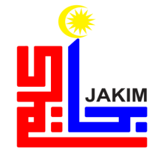

" إسلام: اضام عقل دان علمو "
(٢٧ مي ٢٠١٦ / ٢٠ شعبان ١٤٣٧)

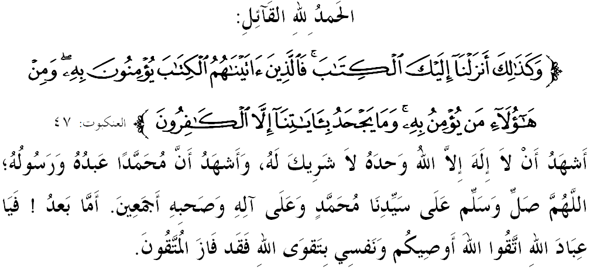
سيداغ جمعة يغ درحمتي الله،
دكسمفتن برادا فد هاري جمعة يغ موليا اين، ساي برفسان كفد ديري ساي سنديري دان كفد سيداغ جمعة سكالين، ماريله سام۲ كيت منيغكتكن كتقوأن كيت كفد الله سبحانه وتعالى دغن برسوغضوه۲ ملقساناكن سضالا فرينتهث دان منيغضلكن سضالا لارغنث. مودهن۲ كيت ممفرأوليهي كبركتن دان كريضاءن سرتا فرليندوغن الله سبحانه وتعالى ددنيا دان دأخيرة. منبر فد هاري اين اكن ممفركاتاكن مغناءي: "إسلام: اضام عقل دان علمو".
سيداغ جمعة يغ درحمتي الله،
مسلم يغ سجاتي اكن سنتياس برفيكير سخارا إسلام ياءيت برفيكير دالم سواتو كراغك فميكيرن يغ دفنخركن اوليه خهاي اضام إسلام. بضيتو جوض دغن فنداغن هيدوفث يغ مروفاكن سواتو جالينن برمعنى فهم۲ يغ دفنخركن اوليه القرءان سجاجر دغن فنداغن هيدوف بارو يغ دباوا اوليه اضام إسلام. نامون، فربيخاراءن مغناءي إسلام سباضاي سواتو حقيقة سخارا ظاهير سهاج اداله تيدق ممادأي. اين كران فثرهن ديري كفد الله سبحانه وتعالى تنفا دسرتاءي علمو تيدق موغكين برحاصيل. علمو منجادي فراشرط اوتام إسلام سلاءين إيمان دان كوارسن عقل. اوليه ايت، اورغ يغ تياد عقل تيدق موغكين برأوفايا ممهمي دان منريما علمو، دان اورغ يغ تياد علمو تيدق موغكين منجادي مسلم سجاتي.
حال اين مثببكن، مسلم بركنأن اكن منوتوف مات، تليغا، دان هاتيث ترهادف رسالة إسلام سهيغض تيدق مغتاهوءي اف يغ دتولقث اداله سواتو دوسا. بهكن كإغضانن منريما اضام إسلام ستله مغتاهوءي كبنرانث اداله دوسا يغ لبيه بسر كران اي دسرتاءي كأغكوهن، يعني كإغضانن توندوق كفد كبنرن سخارا سدر. رياكسي اين دراكمكن اوليه الله سبحانه وتعالى دالم سورة العنكبوت ايات ٤٧:
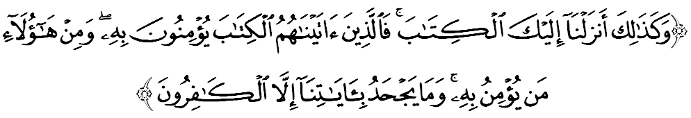مقصودث: "دان دمكينله كامي تورونكن فولا كفدامو (واهاي محمد) كتاب القرءان اين. مك اورغ يغ كامي بريكن كتاب (توراة دان إنجيل) اد يغ برإيمان كفد القرءان، دان جوض سبهاضين دري اورغ (مكة) برإيمان كفداث; دان تيادله يغ مغإغكاري ايات۲ كتراغن كامي ملاءينكن اورغ يغ بردضيل دالم ككوفورنث."

سيداغ جمعة يغ درحمتي الله،
كهيلغن خهاي علمو دان عقل اين مغعاقبتكن ساله ساتو اليرن يغ سدغ مثرغ دنيا هاري اين ياءيت إسلام ليبرال، مندسق اضر إسلام دتفسيركن سخارا لبيه تربوك دان بيبس تنفا ترإيكت كفد منهاج اتاو لندسن يغ دباوا اوليه نبي دان علماء. فد ماس سام، اي سأوله۲ خوبا ممفرسوءالكن كؤيبوأن إسلام بهكن مثارنكن اضر كفهمن اومت إسلام دنضارا اين دأوبه اضر منفتي سماغت زمان.
سميمغث فضاغن عقل لوجيك سمات۲ تيدق ممفوثاءي كريديبيليتي اونتوق دجاديكن حجة فرتيكايان تنفا برفندوكن كفد دليل۲ شرع يغ صحيح. مريك مغأغضف فارا علماء دان اينستيتوسي اضام دنضارا اين مننتغ فغضوناءن عقل فيكيرن دان جاهيل تنتغ إسلام مثببكن إسلام ضاضل دفهمي سباضإيمان سفاتوتث. لنترن ايت دغن أغكوهث مريك منولق كفوتوسن يغ دبوات اوليه فيهق بركواس اضام يغ منفتواكن سست مان۲ ضرقكن يغ ممباوا ايديا۲ ليبرال دان فلوراليسما اضام. حقيقتث، مريك سنديري هاثوت دغن فماهمن يغ فليق درفد توكوه۲ ليبرال يغ باثق منكنكن كفنتيغن مقاصيد الشريعة دان كبيبسن برإجتهاد. فرمان الله سبحانه وتعالى دالم سورة البقرة ايات ٨-١٢:
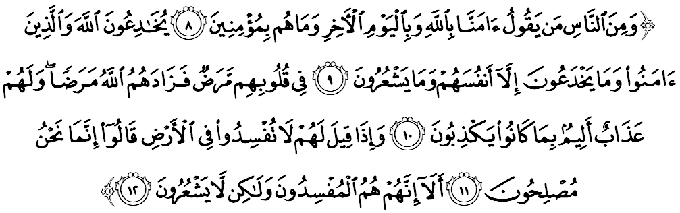مقصودث: "دان دأنتارا مأنسي اد يغ بركات: كامي تله برإيمان كفد الله دان كفد هاري أخيرة; فد حال مريك سبنرث تيدق برإيمان. مريك هندق ممفرداياكن الله دان اورغ يغ برإيمان سدغ مريك هاث ممفرداياكن ديريث سنديري، دان مريك تيدق مثداريث. دالم هاتي مريك تردافت فثاكيت (شك دان حسد دغكي)، مك الله تمبهكن لاضي فثاكيت ايت كفد مريك; دان مريك فولا اكن برأوليه عذاب سيقسا يغ تيدق ترفري ساكيتث، دغن سبب مريك بردوستا. دان افابيلا دكاتاكن كفد مريك: جاغنله كامو ممبوات بنخان دان كروسقكن دموك بومي، مريك منجواب: سسوغضوهث كامي اورغ يغ هاث ممبوات كبايئكن. كتاهوءيله! بهاوا سسوغضوهث مريك ايتوله اورغ يغ سبنرث ممبوات بنخان دان كروسقكن، تتافي مريك تيدق مثدريث."

سيداغ جمعة يغ درحمتي الله،
كالا مأنسي برماءين دغن كجاهيلن، مك منجادي كواجبن اومت إسلام مغنالي جاهلية دسمفيغ مغنالي إسلام. جك مغنالي إسلام برتوجوان مغعملكنث، مك مغنالي جاهلية فولا اداله اونتوق ممفربتولكنث دان مغيلق درفد ترتيفو دغن سضالا دعايهث. انتارا لغكه فنتيغ اياله برسوغضوه۲ ممفلاجري إسلام دغن باءيق درفد علماء يغ معتبر دان برأوتوريتي. سميمغث، ممفلاجري إسلام تيدق خوكوف دغن مغحاضيري سمينر دان بيغكيل دوا تيض هاري اتاو دكوتيف منروسي اينترنيت، تتافي منونتوت كسريوسان يغ امت تيغضي دغن مغوربنكن ماس اونتوق ممفلاجريث. فرمان الله سبحانه وتعالى دالم سورة الزمر ايات ٩،
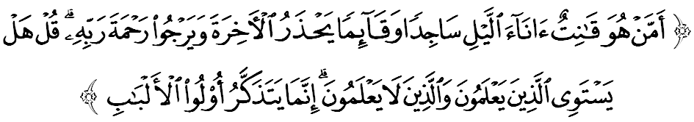مقصودث: "افاكه اورغ يغ طاعة برعبادة دوقتو مالم دغن سوجود دان برديري، اي تاكوتكن عذاب هاري أخيرة سرتا مغهارفكن رحمة توهنث، سام دغن اورغ مشرك؟ كاتاكنله: ادكه سام اورغ يغ مغتاهوءي دغن اورغ يغ تيدق مغتاهوءي؟ سسوغضوهث اورغ يغ دافت مغمبيل فرإيغاتن هاثله اورغ يغ برعقل سمفورنا."

سيداغ جمعة يغ درحمتي الله،
رياليتي هاري اين منونجوقكن باثق انخمن يغ دهادفي اوليه اضام، بغسا دان نضارا كيت. سمواث مغينتاي۲ فلواغ اونتوق مثوسوف دان مثيباركن راخون مروسقكن انق بغسا. فنولارن اديولوجي ليبراليسما، فلوراليسما، هومينيسما دان دتمبه دغن اديولوجي كومفولن ميليتن داعش، امت ممبيمبغكن كيت.
سكاليفون دأنتارا مريك هاث مثرغ فميكيرن، ايت سوده خوكوف اونتوق ملدقكن كموسنهن يغ دهشت. افاتهلاضي جك كومفولن اين مغضوناكن فنينداسن دان كظاليمن دغن سوينغث۲. اف جوض نام يغ دفاكاي اوليه مريك، يغ جلس فضاغن، فرجواغن دان تيندقكن مريك تيدق مواكيلي ارتي إسلام سبنر يغ مثرو كفد فرداماين دان كسلامتن. كيت فرلو سدر بهاوا سجق فمنسوخن ISA (اكتا كسلامتن دالم نضري) فد تاهون ٢٠١٠ هيغض فلقسانأن POTA (Prevention Of Terrorism Act) فد اول ٢٠١٤، راماي يغ خوبا مغمبيل كسمفتن ممفرجواغكن ميسي ماسيغ۲ دغن ممفغاروهي مشاركت اونتوق برسام۲ مريك أتس نام إسلام.
سبنرث اين بوكنله دسببكن كقواتن مريك تتافي اداله لاهير درفد كلمهن كيت يغ تيدق برساتو فادو. كومفولن اين ممفوثاءي اضيندا ترسنديري يغ منجادي متلامت مريك، ياءيت اونتوق مغضوضوركن اضام سخارا سفنوهث دري مشاركت; اونتوق منجاوءهكن فكرة اتاو فميكيرن مأنسي دري ستياف يغ ممفوثاءي كاءيتن دغن روح، وحيو دان عالم غائب دان دري سضالا ايكتن دغن أخلاق، عقيدة دان كإيمانن كفد الله سبحانه وتعالى; دان اونتوق ممرتبتكن كتوانن عقل، كبنداءن دان إلحاد (كتيدقفرخيأن كفد اضام دان وحيو) دالم ستياف اوروسن كهيدوفن دان منجاديكن إسلام هاث سباضاي اضام ريتوال سمات۲.

سيداغ جمعة يغ درحمتي الله،
منبر ايغين مغمبيل فلواغ دبولن شعبان اين، مثرو دان مغاجق سيداغ جماعة سكالين اونتوق سام۲ مربوت سضالا كبايئكن يغ اد فدث، تراوتماث مموهون كامفونن الله سبحانه وتعالى. مودهن۲ دغن ايت، دافت منمبهكن لاضي كاسيه سايغ الله سبحانه وتعالى كفد كيت دان مثلامتكن كيت ددنيا دان دأخيرة.
سباضاي مغأخيري خطبة فد هاري اين، منبر ايغين مغاجق سيداغ جمعة سكلين اونتوق مغحياتي اينتيفتي خطبة يغ دسمفأيكن سباضاي فدومن ددالم كهيدوفن كيت، انتاراث:
فرتام: | إسلام واجب دفرتاهنكن دري دروسقكن اوليه فهمن كومفولن يغ برتنتاغن دغن فكرة إسلام.
كدوا: | فميكيرن إسلام ليبرال دان داعش مروفاكن فتنة يغ بسر ترهادف كسوخين إسلام كران مغضوضت عقيدة اومت هاري اين دان ضينراسي اكن داتغ.
كتيض: | اومت إسلام هندقله برفضغ-تضوه دغن اجرن إسلام دان برساتو-فادو ممبنترس كسستن دان فثليويغن عقيدة، شريعة دان أخلاق.
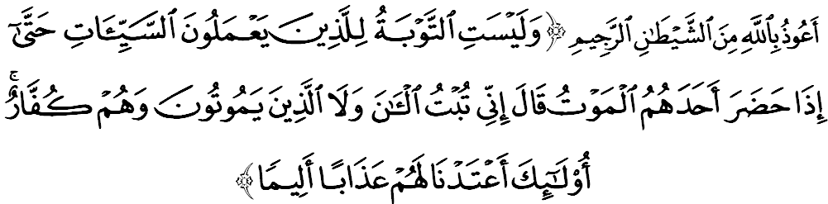مقصودث: "دان تيدق اد ضوناث توبة ايت كفد اورغ يغ سلالو ملاكوكن كجاهتن، هيغض افابيلا ساله سأورغ دري مريك همفير ماتي، بركاتاله اي: سسوغضوهث اكو برتوبة سكارغ اينو (سدغ توبتث ايت سوده ترلمبت)، دان (دمكين جوض حالث) اورغ يغ ماتي سدغ مريك تتف كافير، اورغ يغ دمكين، كامي تله سدياكن عذاب سيقسا يغ تيدق ترفري ساكيتث." (سورة النساء:١٨)

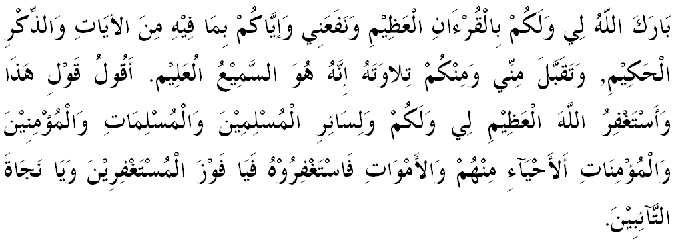

خطبة كدوا

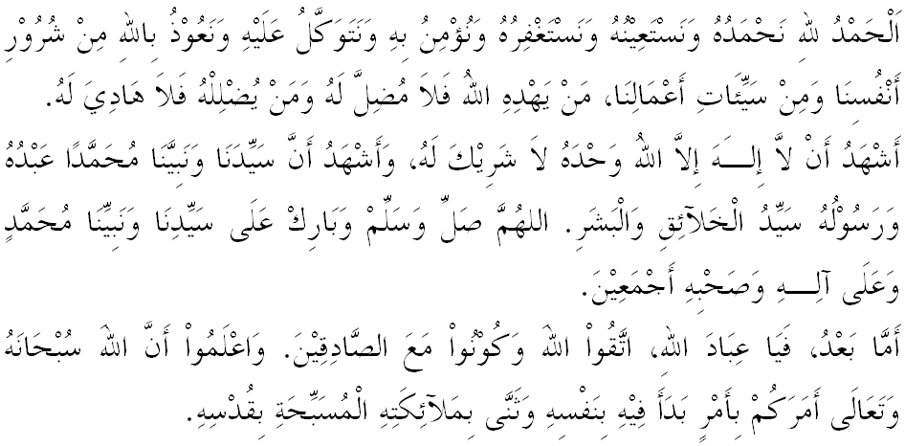
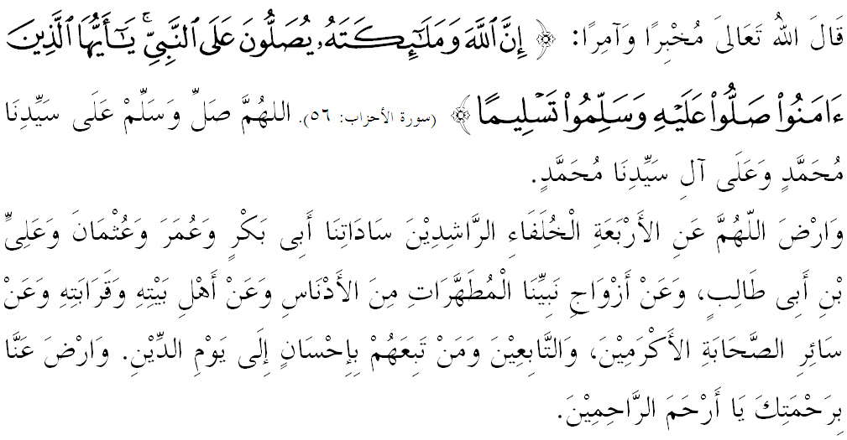

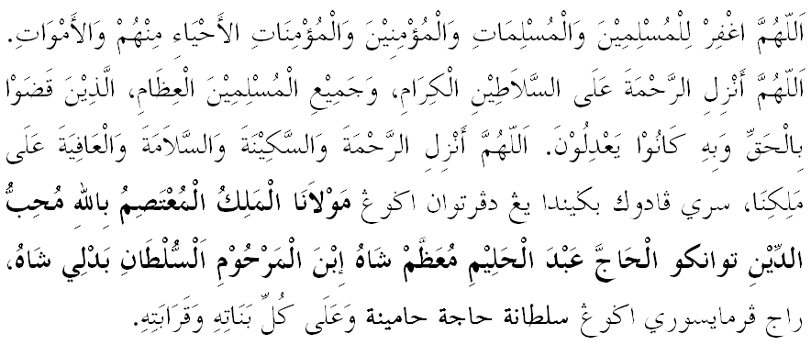
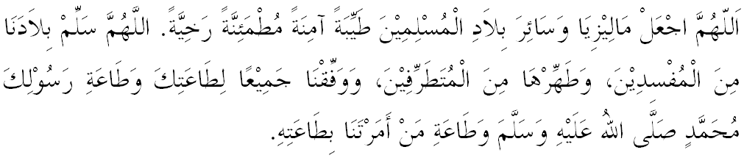
يا الله يا توهن كامي. كامي مموهون اضر دغن رحمة دان فرليندوغنمو, نضارا كامي اين دان سلوروه رعيتث دككلكن دالم كأمانن دان كسجهترا^{ء}ن. تانامكنله راس كاسيه سايغ دانتارا كامي, ككالكنله فرفادوان دكالغن كامي. سموض دغنث كامي سنتياس هيدوف امان داماي, معمور دان سلامت سفنجغ زمان.
